**基于Junit的连连看小游戏移动应用测试**

小组成员：

|  |  |  |
| --- | --- | --- |
| 姓名 | 学号 | 班级 |
| 李忠赫 | 20222241199 | 软件2208 |
| 程泽 | 20222241282 | 软件2208 |
| 莫竣凯 | 20222241388 | 软件2208 |
| 邵安琪 | 20222241376 | 软件2208 |

**一、游戏软件简介**

**1.1项目背景**

连连看是经典休闲小游戏，本次针对其 Android 版本开展测试，验证功能逻辑与代码可靠性。

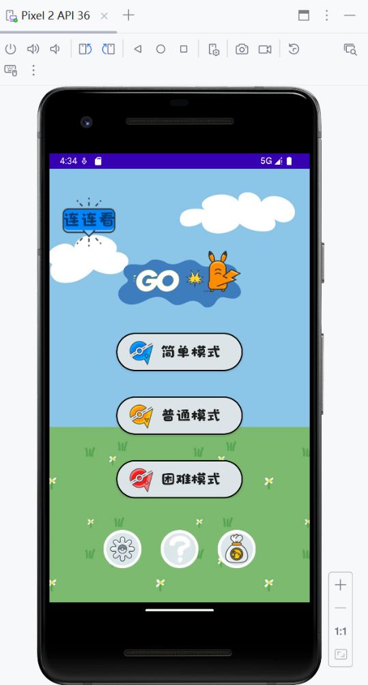

图 1游戏界面展示

**1.2源码结构**

源码如下图所示。

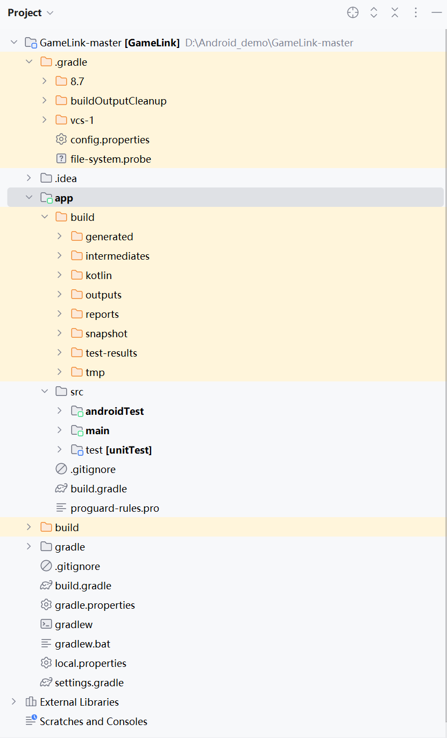

图 2源码文件结构

**二、单元测试**

**2.1测试目的**

通过单元测试，检查关卡、道具、游戏元素等模块的类与方法，确保核心功能正常运作，提升应用质量。

**2.2测试环境**

基于Android Studio，使用Pixel 2模拟器（Android 16.0）模拟移动设备。

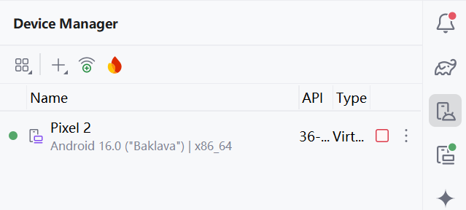

图 3测试采用的模拟器

**2.3测试工具**

借助JUnit框架编写单元测试，利用Android Studio的测试运行功能执行与查看结果。

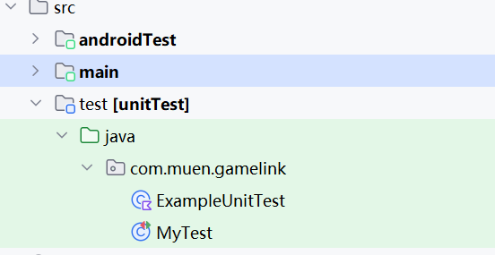

图 4测试代码结构

**2.4核心模块测试设计**

针对关卡类（XLLevel）、道具类（XLProp）、游戏元素类（AnimalPoint）设计不同的测试。

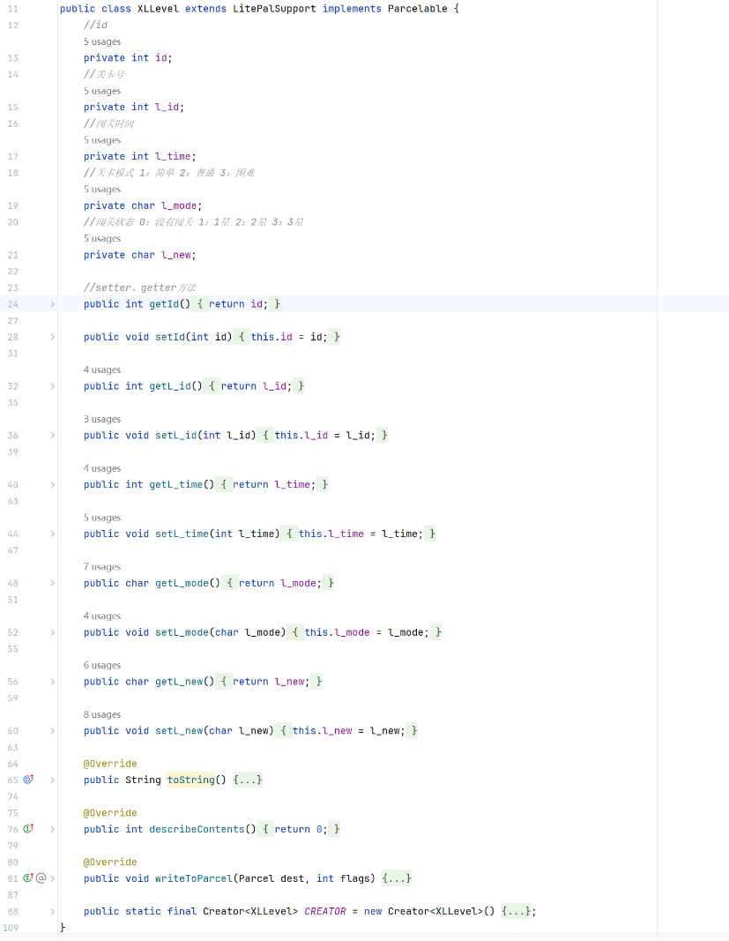

图 5XLLevel类源码

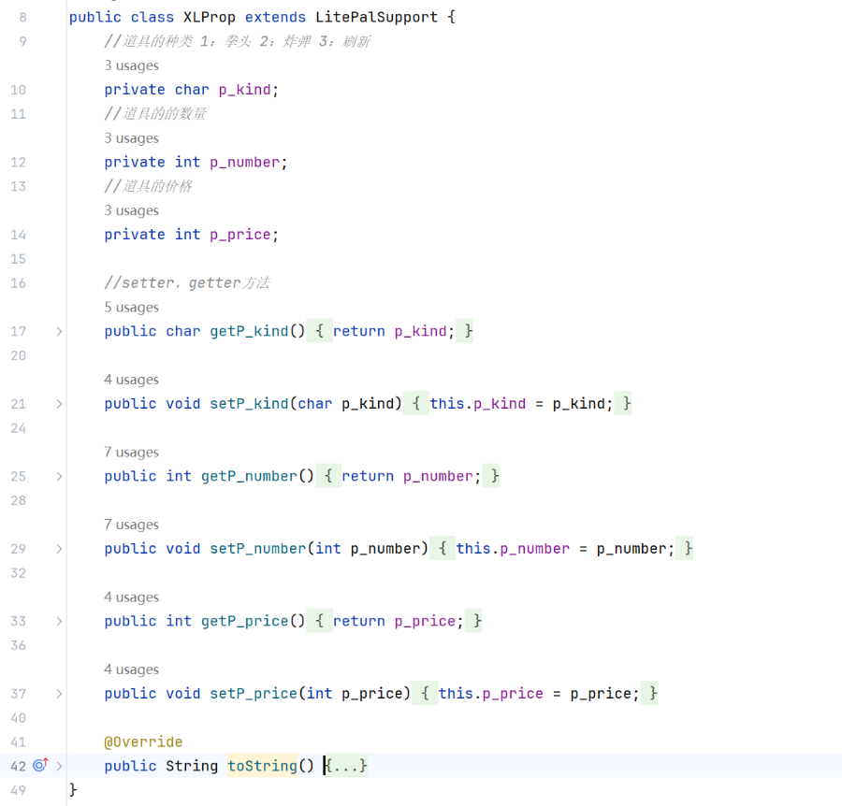

图 6XLProp类源码

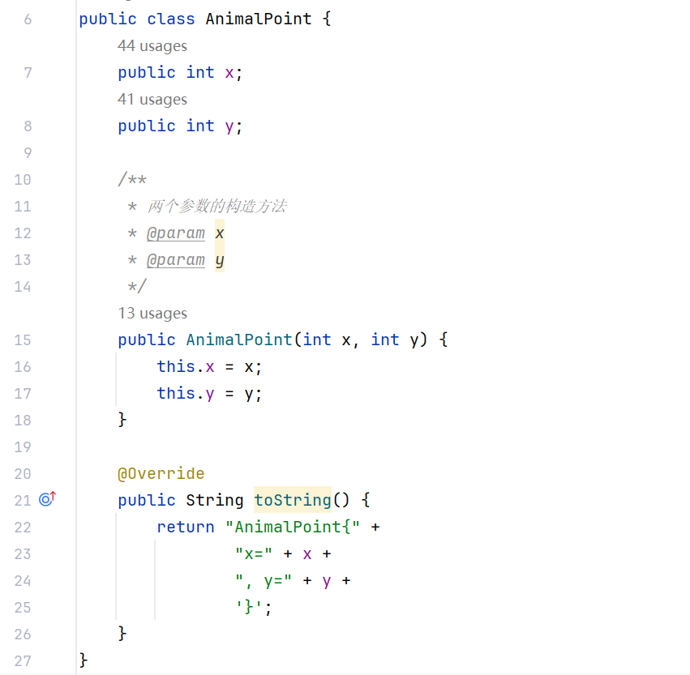

图 7AnimalPoint类源码

**2.5测试类的属性设置与获取。**

检查类的属性设置、获取逻辑，以及对象状态是否符合预期，如通过断言判断对象是否为 null、属性值是否正确设置。

**2.6测试代码**

编写MyTest类，针对各个模块进行测试。对XLLevel类进行内部元素的读写测试；对XLProp类进行内部元素的读写测试和内部函数测试；对AnimalPoint类进行断言测试。

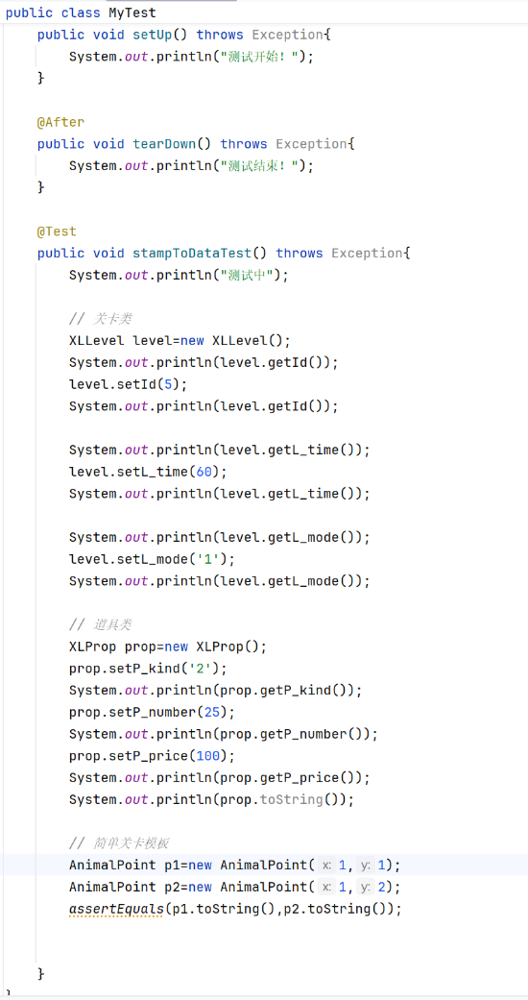

图 8MyTest测试类

**2.7测试场景1**

测试关卡类、道具类的属性设置与获取。测试结果表明关卡类（XLLevel） id、时间、模式，道具类（XLProp）的种类、数量、价格等属性，设置和获取均正常，日志输出符合预期，验证了基础功能逻辑。

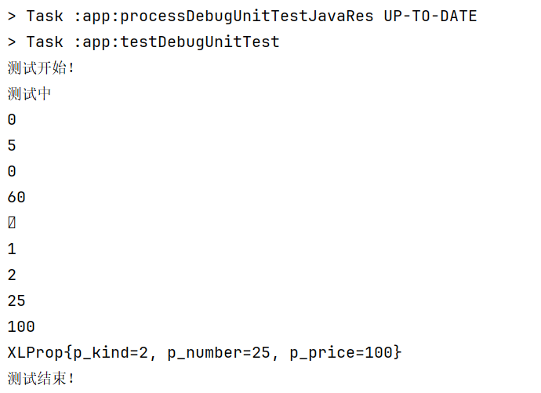

图 9属性设置和获取

**2.8测试场景2**

测试AnimalPoint对象toString结果，因p1和p2坐标不同，assertEquals断言失败，暴露对象状态验证问题。

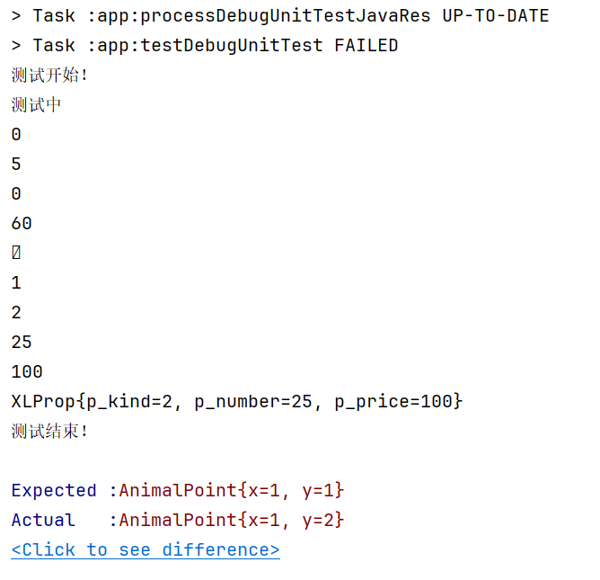

图 10assertEquals断言失败

**2.9测试场景3**

对level对象使用assertNull断言，因level已实例化不为null，断言失败，输出断言失败信息，明确测试逻辑与预期的冲突点，帮助发现代码或测试用例设计问题。

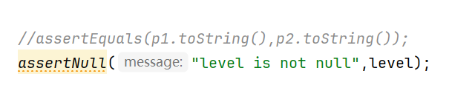

图 11assertNull测试代码

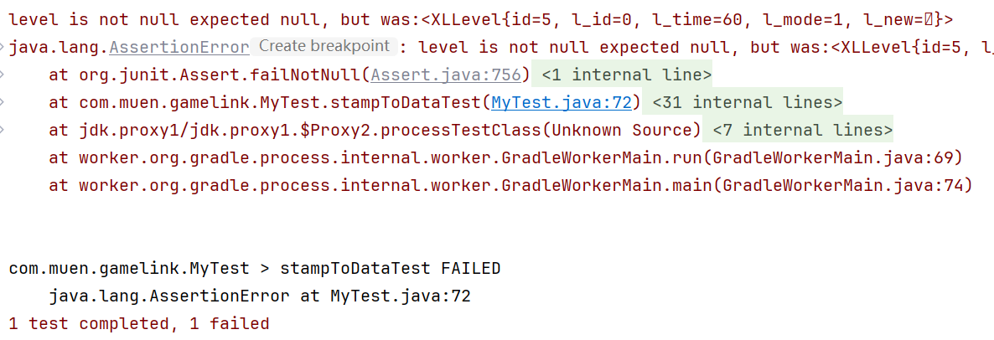

图 12assertNull测试结果

**2.10问题分析**

测试用例预期与实际逻辑存在差异，如AnimalPoint对象坐标不同导致断言失败。

断言使用不当，如对已实例化对象使用assertNull导致失败，暴露测试逻辑与预期冲突。

**2.11优化方向**

如针对 AnimalPoint，若需判断坐标关系应换合适断言；合理使用 assertNull，区分对象是否应初始化 。

覆盖游戏更多功能，如关卡难度切换、道具使用等，以提升测试全面性。

**三、流畅性测试&UI测试**

**3.1测试背景**

为确保安卓版连连看游戏在用户界面（UI）设计、交互逻辑及视觉体验上符合预期标准，提升用户满意度，特开展本次UI专项测试。本次测试覆盖游戏主界面、关卡选择、游戏过程、结算界面等核心页面，验证UI元素的完整性、布局合理性、操作流畅性及视觉一致性。

**3.2测试目标**

检查UI元素（按钮、图标、文字、动画等）显示是否正确、完整；

验证界面布局在不同安卓设备屏幕尺寸及分辨率下的适配性；

评估交互操作（点击、滑动等）的响应准确性与流畅性；

确认界面配色、字体风格及动效设计是否符合设计规范。

**3.3测试范围与内容**

**3.3.1主界面测试**

元素完整性：检查游戏标题、开始游戏按钮、设置按钮、排行榜入口等是否显示正常；

布局合理性：验证元素对齐、间距及视觉重心是否符合设计稿；

响应测试：点击按钮后确认跳转逻辑正确（如点击“开始游戏”进入关卡选择界面）。

**3.3.2关卡选择界面**

关卡图标与文字：确认关卡编号、解锁状态、难度标识显示清晰；

滑动交互：测试横向滑动切换关卡时是否流畅，无卡顿或错位；

按钮功能：验证“返回”“开始挑战”按钮的响应准确性。

**3.3.3游戏过程界面**

棋盘布局：检查方块图标、计时模块、剩余步数提示是否布局合理；

操作反馈：点击方块时的选中效果、连线动画是否流畅；

异常处理：验证无匹配方块时的提示信息（如“无可消除方块”）显示正常。

**3.3.4结算界面**

结果展示：检查得分、通关状态、耗时等信息是否清晰展示；

按钮功能：确认“重新挑战”“返回主菜单”按钮功能正常；

动画效果：验证结算动画（如金币掉落、烟花特效）是否完整播放。

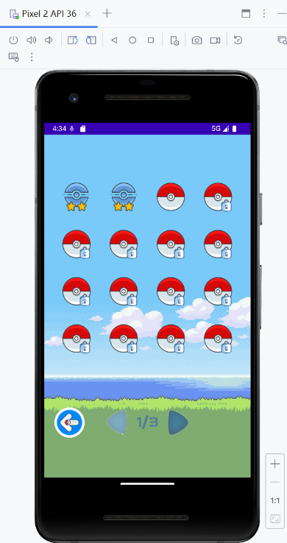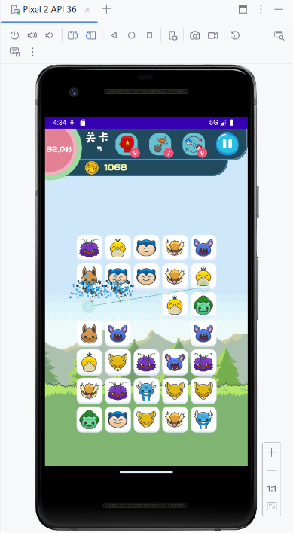

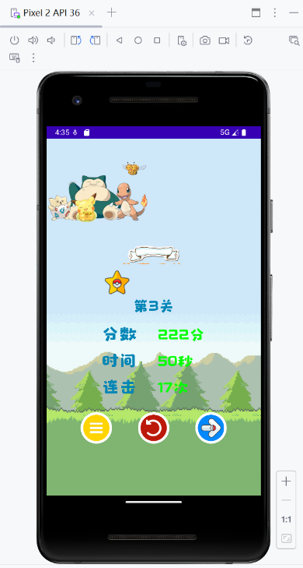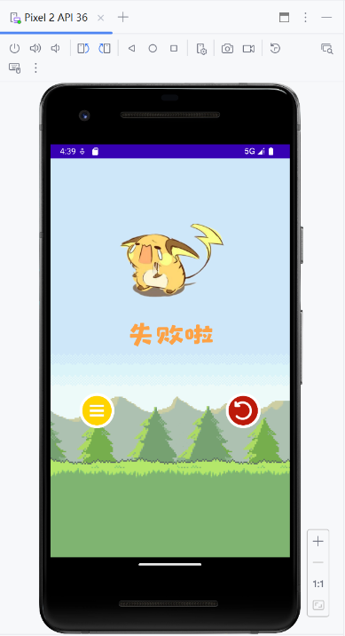

图 13UI测试

**四、源码网址**

github网址：https://github.com/Lizhonghe0214/Mobile_Application_Testing